**珠海市第四中学 2020 年中考第一次模拟考试 物理试题**

本试卷满分 100 分；考试用时 80 分钟。

注意事项：

1．答题前填写好自己的姓名、班级、考号等信息

2．请将答案正确填写在答题卡上

# 一、单项选择题（本大题共 7 小题，每小题 3 分，共 21 分)在每小题列出的四个选项中， 只有一个是正确的。

1．小明和小丽在路边等校车，小丽说自己是运动的，她所选的参照物是( ) A．路灯 B．路边的树木 C．小明 D．驶来的校车

2．下列实例中，用做功的方式来改变物体内能的是( )

A．热水倒入茶杯，茶杯的温度升高

B．将冰块放入热饮中，饮料的温度降低 C．刚煮熟的鸡蛋放在冷水中，鸡蛋的温度降低 D．寒冷的冬天，双手互搓，手的温度升高 3．水结成冰的条件是( )

A．水和周围的温度都是 0℃

B．水和周围的温度都高于 0℃

C．水的温度是 0℃，周围的温度低于 0℃

D．水的温度可以高于 0℃，周围的温度必须不高于 0℃

4．飞机在天空飞行时，偶有发生小鸟撞毁飞机事件。关于小鸟和飞机相撞，下列说法 正确的是( )

A．小鸟只是施力物体

B．小鸟撞飞机的力大于飞机撞小鸟的力

C．机翼被撞破，说明力可以改变物体的形状 D．小鸟撞飞机的力和飞机撞小鸟的力是一对平衡力 5．由做饭联想到的物理知识，错．误．的是( )

A．向热汤中滴入香油，散发出浓浓的香味，是由于温度越高，分子热运动越剧烈

B． 土豆沉入水盆底部，是由于水的密度大于土豆的密度 C． 用吸盘挂钩挂铲子，是利用大气压强

D． 把鸡蛋往灶台上一磕，鸡蛋就破了，是利用物体间力的作用是相互的

6．如图所示的电路中，下列说法错．误．的是( ) A．若 L1 与 L2 串联，应断开 S1、S3，闭合 S2

**S3**

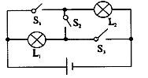

**S3**

B．若 L1 与 L2 并联，应断开 S2，闭合 S1、S3 C．当 S1、S2、S3 都闭合时，两灯都亮

D．当 S2、S3 闭合，S1 断开时，只有灯 L1 亮

7．如图是一款外出购物好帮手电子秤，它的工作原理如图甲，其中 E 为干电池；电子 秤示数表盘由电流表 A 改装而成；R 是一根长为 6cm 阻值为 15Ω的均匀电阻丝，滑片 在 a 端时，电流表示数为 0.6A；在 b 端时，电流表示数为 0.15A．C 是一根弹簧，其所 受压力 F 与压缩量△L 的关系如图乙所示．（挂钩的重力不计，g 取 10 N/kg，不称重物 时滑片 P 刚好在电阻丝的 a 端，所称物重最大时 P 在 b 端）．下列说法正确的是( )

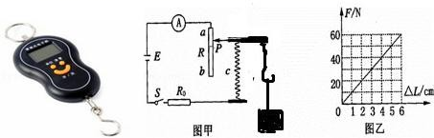

A．该电子秤中 R0 阻值为 0.5Ω

B．闭合开关，不称重物时电阻 R0 两端电压为 6V

C．电子称工作时电路中电阻 R0 消耗的电功率范围是 0.1125W～1.8W

D．当电路中的电流为 0.3A 时，电子称称重示数为 4kg

# 二、填空题（本大题 7 小题，每空 1 分，共 21 分)

8．请在下面的数字后面填上适当单位的符号：

①一只苹果重约 1.5 ，②一瓶矿泉水的体积大约是 500 ，③空气密度 1.29 .

9．钛合金是航空工业的重要材料，它的密度是 4500kg/m3。用钛合金制造神州十一号的 某零件，其体积为 1×10-4m3，则质量为 kg。若再将该零件进行打磨，其质量

，密度 （后两空均选填“变大”、“变小”或“不变”）。

10．公园里正在进行庆“六一”节目会演，小朋友的欢呼声传遍整个公园，这反映了声 音 的特性。美妙的声音是孩子们的声带 产生的。家中正在备考的小明羡慕地 望着窗外，无奈地关上窗户，这是在 减弱噪声。

11．甲乙两盏白炽灯，分别标有“220V 40W”和“220V 60W”的字样，其灯丝 若用同样长度的钨丝制成，灯丝电阻值较大的是 灯；把两盏灯并联在照明电路中 则 灯较暗，把两盏灯串联 220V 的电路中则 灯较亮。（均选填“甲”或“乙”）

12．如题 12 图所示（图中触点没有接触）是王强同学在研究性学习活动中为某仓库设 计的一种防盗报警器，其踏板放在仓库的门口，电铃和灯泡放在值班室内。观察电路可 知，有人踩踏板时，低压控制电路 （选填“接通”或“断开”）；此时，工作电 路的 （选填“灯泡”或“电铃”）支路接通，电铃 （选填“响”或“不响”）。 13．如题13 图所示，跳水运动员在向下压跳板的过程中，压跳板的力使跳板发生了

，使跳板具有 能；跳板弹起过程中，跳板推运动员的力将运动员抛向 高处，在最高处时，运动员具有 能．

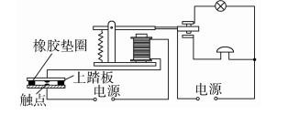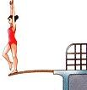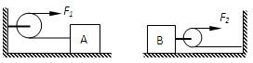

题 12 图 题 13 图 题 14 图

14．如题 14 图所示，不计滑轮质量及转轴处的摩擦，物体 A、B 重均为 6N，在水平拉 力的作用下使物体 A、B 做匀速直线运动。若它们受到的滑动摩擦力均为 2N，则拉力 F1 为 N．物体 B 在 5s 内运动了 2m，则拉力 F2 对物体 B 做了 J 的功，它的功 率是 W．

# 三、作图题（共 7 分)

15．

（1）（2 分）如题 15（1）图是简易起重机， OA 是吊臂，它是一个杠杆，可以绕 O 点上下转动，地面上的卷扬机拉动绳子将重物提起．画出杠杆 OA 的动力 F1、动力臂 L1 和阻力 F2、阻力臂 L2．

（2）（2 分）如题 15（2）图用滑轮组将陷在泥中汽车拉出来，画出最省力的绕绳方法．

（3）（3 分）如题 15（3）图将一矩形玻璃砖从中间斜切后，向左右沿水平直线拉开一 小段距离，如图所示．一条光线从左侧面垂直射入，画出这条光线从右侧玻璃砖射出的 折射光路图。（保留作图痕迹）

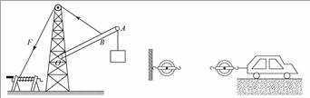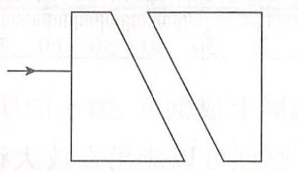

题 15（1）图 题 15（2）图 题 15（3）图

# 四、实验题（本大题 3 小题，共 19 分)

16．（7 分）在学习了“物质的密度”后，小明和小楠对他们都喜欢吃的赣南脐橙的密 度感兴趣了，他们拿出一个脐橙，决定想办法测出它的密度.

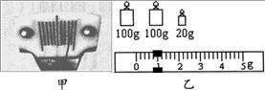

（1）将托盘天平放在水平桌面上，将标尺上的游码移到 处，发现指针偏向分度 盘的右侧，如图甲所示，此时应将平衡螺母向 (选填“左”或“右”)端调节，直 到指针指向分度盘的中央.

（2）小楠用天平测量脐橙的质量，右盘中的砝码和标尺上的游码位置如图乙所示，则 脐橙的质量是 g，若小楠再将脐橙浸没在水中测得它的体积为 230cm3，则脐橙的 密度为 kg/m3.

（3）如果小楠做实验时，是先将脐橙浸没在水中测出脐橙的体积，再用天平测出脐橙 的质量，则这样测得的脐橙密度比真实值 (选填“偏大”或“偏小”).

（4）实验完成后，小明问小楠：“脐橙太大，你是如何测出脐橙体积的？”于是小楠 将脐橙擦干净，又取出烧杯、量筒、大溢水杯和牙签等.小楠先将溢水杯装满水，将烧 杯放在溢水口处， ，当溢水杯停止排水后，用量筒测得小烧杯中水的体积 即可测得脐橙的体积.

（5）小明在思考，即使牙签的影响忽略不计，小楠的做法也存在不妥之处，这样测得 的密度比其真实值 (选填“偏大”或“偏小”).

17．（6 分）小丽同学用焦距为 10cm 的凸透镜探究凸透镜成像的规律。

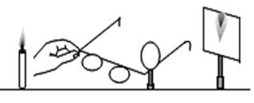

（1）将蜡烛、凸透镜和光屏依次摆放在光具座上，点燃蜡烛，使烛焰、凸透镜和光屏 的中心在 。

（2）把蜡烛放在距凸透镜 16cm 处，会在光屏上得到一个 、 的 像。

（3）将图中凸透镜换为焦距更小的凸透镜，则需要将光屏适当向 （选填“左” 或“右”）移动可再次得到清晰的像。

（4）实验完成后，小丽把自己的近视眼镜放在蜡烛与凸透镜之间，如图所示，光屏上 原来清晰的像变得模糊了，若想在光屏上重新得到清晰的像，在不改变蜡烛和凸透镜位 置的情况下，应将光屏 （选填“靠近”或“远离”）凸透镜。

18．（6 分）小海同学用图示装置进行了磁现象知识研究：如图所示，在铁架台上面虚 线框中是由可调电压的学生电源、导体 ab（在下虚线框内）、保护电阻、开关组成一 回路．下面虚线框中由蹄型电磁铁、滑动变阻器和开关、电源（在上虚线框内）构成回 路。

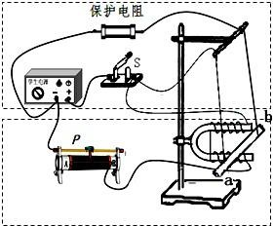

（1）小海连接好电路后，闭合开关，发现无论怎样移动滑动变阻器的滑片 P，导体 ab 仍静止不动，检查发现电路连接正确、各实验器材都完好，请你帮忙分析出现上述情况 的原因是 （写出一点即可）．

（2）找出问题并正确处理后，将变阻器的滑片 P 移到图示位置，闭合开关 S，导体 ab 向右摆动．此实验现象可以说明 （填“电热器”、“发电机”或“电动机”） 的工作原理，也说明通电电磁铁周围存在 ．

（3）要使通电导体 ab 向右侧摆动的幅度增大，应将滑动变阻器的滑片 P 向 （填 “左”或“右”）端移动；若仅将电源正负极对调接入电路，闭合开关 S，导体 ab 向

（填“左”或“右”）侧摆动．

（4）利用本实验装置及实验现象可以探究或说明的磁现象有关知识的有 ．（选 填字母）

A．电流的磁效应 B．感应电流产生的条件

C．磁场对电流的作用 D．电磁铁的磁场强弱与电流大小的关系．

# 五、计算题（本大题 2 小题，共 13 分)

19．（7 分）如图所示，水平地面上有一个底面积为1.5 ×10−2 m2 的圆柱形容器，容器中 水深 40cm，一个边长为 10cm 的正方体物块，通过一根细线与容器底部相连，细线受 到的拉力为 4N．（g 取 10N/kg）求：

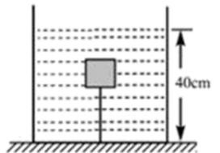

（1）此时容器底受到水的压强和压力．

（2）物块的质量．

（3）细线剪断后，物块静止时浸入水中的体积及物块底端受到水的压强.

20．（6 分）如图甲，电源电压可以调节，滑动变阻器 *R*1 的最大电阻为 30Ω ，定值电 阻 *R*2 上标有“6Ω 6W ”字样，电压表的量程为 0~3V ，电流表的量程为 0~0.6A；小灯泡 *L* 的电流随电压变化的图像如图乙所示.

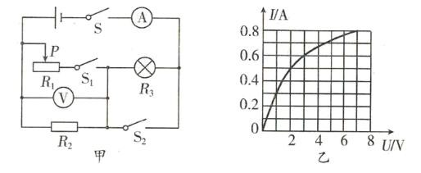

L

（1）电阻 *R*2 正常工作时电流是多少？

（2）将电源电压调节为 2.4V 恒定不变，当开关 S、S1、S2 均闭合时，变阻器 *R*1 消耗 的最大电功率与最小电功率之比是多少？

（3）只闭合开关 S，调节电源电压，在保证各电路元件都安全的情况下，整个电路在 1min 消耗的最大电能是多少？

# 六、综合能力题（本大题 3 小题，共 19 分)

21．（7 分）阅读短文，回答问题．

汽车防冻液

汽车在行驶时，发动机的温度会升得很高．为了确保安全，可用水循环进行冷却．实 际上，水中往往还要加入不易挥发的防冻液（原液），加入防冻液后的混合液冬天不容 易凝固，长时间开车也不容易沸腾．

有关资料表明，防冻液与水按不同的比例混合，混合液的凝固点、沸点不同，具体 数值参见下表（表中防冻液含量是指防冻液在混合液中所占体积的百分比）．

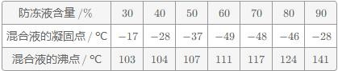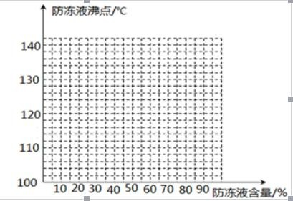

在给汽车水箱中加防冻液时，宜使混合液的凝固点比本地常年最低气温低 10～15℃．

（1）防冻液含量由 30%逐渐增大到 90%，混合液的凝固点的变化情况是 ；混合液 的沸点的变化情况是 ；（均选填字母）

A. 逐渐升高 B.逐渐降低 C.先升高后降低 D.先降低后升高

（2）请在题图中作出混合液沸点与防冻液含量的关系图象（要求先描点，后用平滑的 曲线连接）；由图象可以推知，防冻液的含量达到 75%时，混合液的沸点大约是 ℃．

（3）用纯水作为汽车发动机的冷冻液的危害：在低温环境中，一方面纯水更容易凝固； 另一方面水凝固时体积 （选填“变大”、“变小”、或“不变”），可能会导 致水箱破裂．

22．（6 分）阅读短文，回答问题：

太阳能路灯 城市大力发展绿色能源，如图甲是城市道路两边的太阳能路灯，它由太阳能电池板、控 制器、24V 的蓄电池组、LED 发光二极管、灯杆及灯具外壳组成．它的结构示意图如图 乙，工作时能量流程图如图丙．

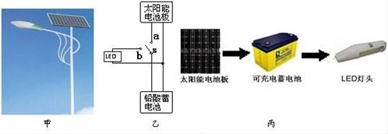

LED 发光二极管是一种半导体器件，它具有工作电压低（2﹣4V）、耗能少、寿命长、 稳定性高、响应时间短、对环境无污染、多色发光等优点．它与普通的白炽灯发光原理 不同，可以把电直接转化为光．实验测得 LED 发光二极管两端加不同电压时的电流，数 据如表：

电压

1

1.5

2.0

2.3

2.5

2.8

3.0

3.3

3.5

3.6

3.7

U/V

电流

0

0

0

5

10

60

160

380

690

900

1250

I/mA

（1）太阳能电池板将太阳能转化为 能，给蓄电池充电时转化为 能．太阳能是

能源（选填“一次”或“二次”）．

（2）为使 LED 发光二极管正常工作，应将几个 LED 发光二极管 （选填“串联”或 “并联”）才能安全使用．

（3）如图乙所示，晚上 LED 发光二极管点亮时控制开关 S 与 （选填“a”或“b”） 触点接触．

（4）这种 LED 发光二极管的电压从 2.5V 变化到 3.6V 时，LED 的电功率增加了 W．

23．（6 分）通过阅读，解答下列问题。

“翼龙”无人机

“翼龙”无人机是我国自主研制的一种中低空、长航时、多用途无人机。 图甲所 示是无人机的图片，下表为其部分技术参数。

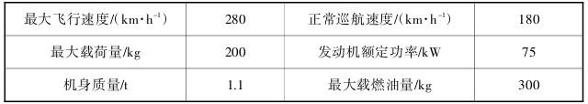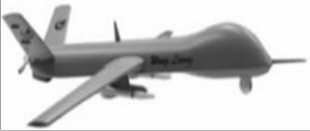

翼龙无人机采用正常式气动布局， 大展弦比中单翼，V 型尾翼，机身尾部装有一 台活塞式发动机。翼龙无人机的展弦比较大，因此升力较大、诱导阻力较小，巡航升阻 比较大，可以长时间在空中滞留。 无人机具备全自主平台，可携带各种侦察、测距、 电子对抗设备及小型空地打击武器，可广泛应用于如灾情监视、军事活动等科学研究领 域。

问题一：翼龙无人机将灾情监视、军事活动等信息通过 （选填“声波”或“电 磁波”）及时传递到指挥中心；无人机可以长时间在空中滞留的原因： 。 问题二：若翼龙无人机携带小型空地打击武器向地面目标投掷炸弹时，你认为无人机应

投掷（选填“在目标正上方”或“提前”）。 问题三：翼龙无人机满载燃油，并以最大载荷量停在水平跑道上蓄势待发，此时无人机 轮胎与地面接触的总面积为 0.04 m2。（g 取 10 N/kg） 求：

（1）无人机对水平跑道的压强 Pa；

（2）当无人机起飞后在额定功率下沿水平方向正常巡航时所受的阻力 N。 问题四：活塞式发动机是无人机的核心部件，为了确保无人机的飞行速度不超过最大值， 工程师给发动机装上了能控制油门大小的限速器，其简化电路如图乙所示，其中 R 的阻 值随飞行速度变化的图象如图丙所示。 若电源电压恒为 12 V，R0 的阻值为 15 Ω，当 无人机达到最大飞行速度时，R0 的电功率是 W（电磁铁电阻忽略不计）

